Visdag Westeinder Plassen 6 juni 2015

Het is zaterdagochtend 6 juni 2015 en de wekker gaat af om 04:45 uur. Mijn vrouw moet zelf om 07:00 uur werken en die verklaart mij voor gek dat ik om dit tijdstip (vrijwillig) opsta om te gaan vissen. Waarschijnlijk is zij niet de enige partner van de roofvisgroepleden die er zo over denkt.

Deze keer doet de Roofvisgroep de Westeinderplassen aan, net onder de rook van Schiphol. We hebben boten gehuurd bij Schwegler. Hieruit kunnen we werpen, dropshotten, trollen en alle andere roofvistechnieken toepassen die we onder de knie hebben.
Maar vandaag haal ik eerst een van onze nieuwe leden op, Albert Ley. Albert is vorig jaar voor het eerst een keer mee geweest met ons en vandaag wordt voor hem de tweede keer. Tijdens de autorit vertelde hij mij dat hij eigenlijk pas is begonnen met vissen en net een nieuwe hengel had gekocht. Ook vertelde hij dat hij nog nooit een snoek had gevangen en voor het eerst uit een boot zou gaan vissen.

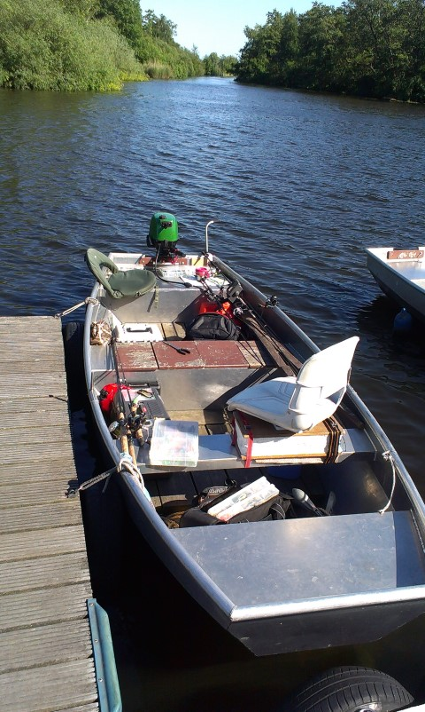
Om 06.45 uur verzamelden 15 enthousiaste (nationale en internationale) leden van de RVG zich op de Aalsmeerderdijk 15 gelegen aan de Ringvaart van de Haarlemmermeer polder. Daar aangekomen konden we nog een nieuw lid verwelkomen, Michael Husnik uit Duitsland. Michael vist zelf veel in Duitsland en wil ook graag mee met de Roofvisgroep; hij was al een dag eerder gearriveerd en heeft overnacht in een b&b net als Walter die helemaal uit België moet komen. Vandaag dus eigenlijk twee nieuwelingen in de groep en aan het einde van de dag zou blijken dat zij het verschil zouden maken.

Onder het genot van een kopje koffie werden de vergunningen in orde gemaakt en de bootindeling voor de 7 boten vastgesteld. Albert moet het getroffen hebben hij mocht met Berend en mij - twee ervaren roofvissers (…) – in de boot. Het eerste gedeelte van de vaart hebben we bewust overgeslagen, omdat hier erg veel gevist wordt, en de verwachting was dat de kansen verderop groter waren. Anderen gingen juist wel al die mooie inhammen en het achterland met al z’n watergangen in, een prachtig gebied waar je lang doorheen kunt varen; voor sommigen was de dag voorbij voordat ze het wisten.

Wij begonnen met werpen en trollen en het delen van tips en trucs met Albert. Het begin van de visdag was erg taai, maar na een uurtje of twee kwam de eerst aanbeet. Al trollend ving Albert zijn allereerste snoek op een Rapala Jointed 11 Firetiger (wie is er niet mee begonnen…) die hij van ondergetekende in bruikleen had. Gefeliciteerd Albert met je PR snoek van 62 cm.

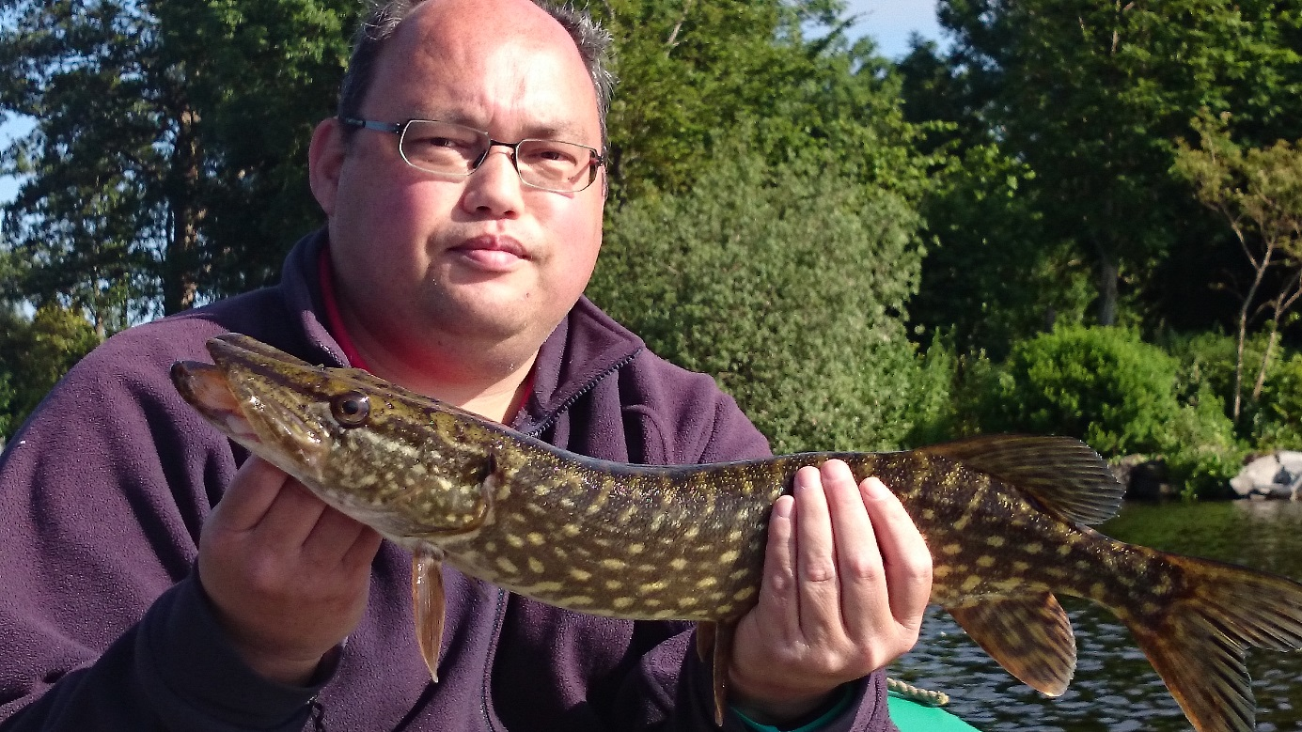
Dit was voor Albert gelijk een uitgelezen moment om de kieuwgreep te leren.

Een uurtje later was het de beurt aan Berend die een snoek onder de kant vandaan haalde. Helaas hebben we hier geen foto van, omdat Berend de fotograaf aan boord was.

De rest van de ochtend was het erg rustig en aan het begin van de middag kwam er een aangename verrassing aanvaren, een ijsjesboot. De temperatuur begon al aardig op te lopen, dus hij kwam op een gelegen moment.

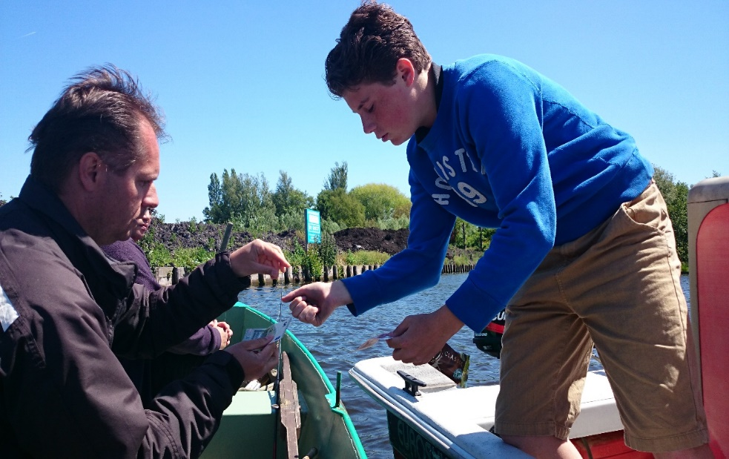
Hierna zijn we weer verder gaan vissen en ik denk rond een uur twee dat Albert weer een aanbeet had. Je zou denken dat je ’s middags op het heetst van de dag geen snoekbaars zou vangen, maar Albert lukte het wel.

Ditmaal met een eigen plugje, waarvan ik naam helaas niet meer weet. Gefeliciteerd Albert met je PR snoekbaars van 47 cm.

Een half uurtje later was het echter wéér raak. Potverdorie, wéér Albert die het voor elkaar kreeg om een snoekbaars te strikken. Gefeliciteerd Albert met je 3e PR van de dag, een snoekbaars van 52 cm.
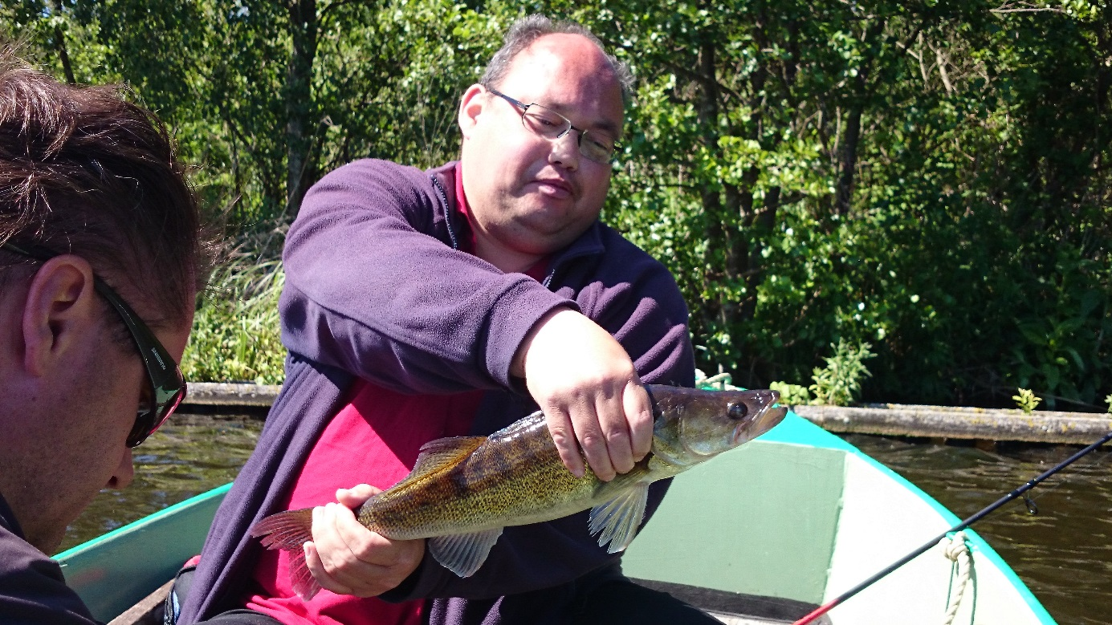

De rest van de dag hebben we geen aanbeten gehad en ik was eigenlijk bang dat ik zou blanken. Ik heb geloof ik al mijn plugjes en shadjes gebruikt die ik bij mij had en alle technieken toegepast die ik kende. En dat wierp uiteindelijk zijn vruchten af.

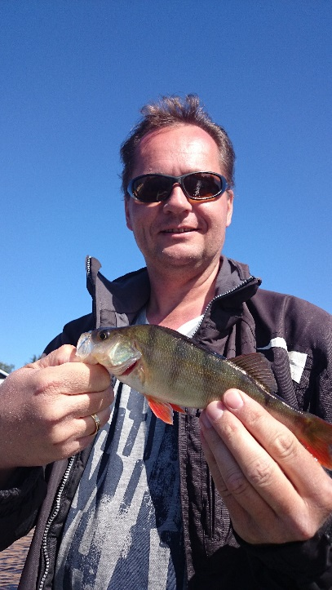
Ik kreeg toch nog een aanbeet en wilde mij klaarmaken voor de dril die zou komen. Helaas duurde deze vrij kort en kon ik toch mijn visje binnen boord halen.
Berend stond erop om een foto te maken, maar om eerlijk te zijn hoeft dat bij vissen van dit formaat niet.

Of het nu lag aan de weersomslag (vrijdag 32 graden met onweer en zaterdag 18-20 graden met een fikse bries uit het Westen), de hengeldruk of…. de snoeken, (snoek)baarzen en meerval lieten zich mondjesmaat strikken.
Alles werd uit de kast gehaald van monsterpluggen tot mini plugjes in allerlei kleuren. Uiteindelijk zijn de meeste vangsten gedaan in de Ringvaart met toch een mooie combinatie van snoeken, snoekbaarzen en baarzen.

Zo liep deze visdag op zijn einde en ondanks de matige vangst, was het toch weer een geslaagde dag. Lekker de hele dag op het water je favoriete hobby uitoefenen en ondertussen visles krijgen van iemand die voor het eerst meegaat…. Wat wil je nog meer!
Albert bedankt voor de les

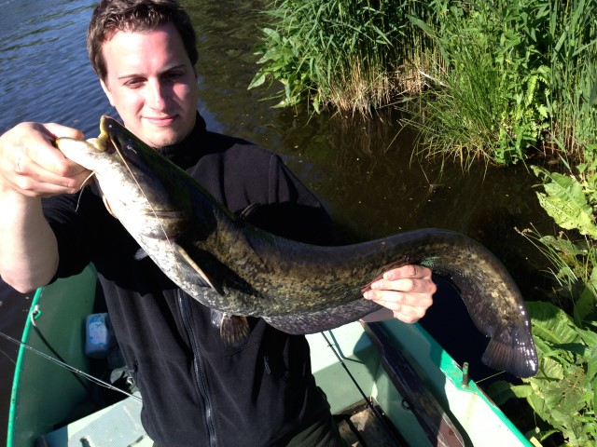

Teruggekomen bij Schwegler hoorden we dat de vangsten niet echt bijzonder waren geweest.
We kunnen echter nog wel wat leren van onze vriend uit Duitsland. Het was hem gelukt om 3 snoeken te vangen én een meerval. Gratuliere Michael!
Zijn eerste visdag met de Roofvisgroep was hem dus prima bevallen, hij ving zijn vissen allemaal trollend met zijn succespluggen, toch eens navragen welke het zijn…..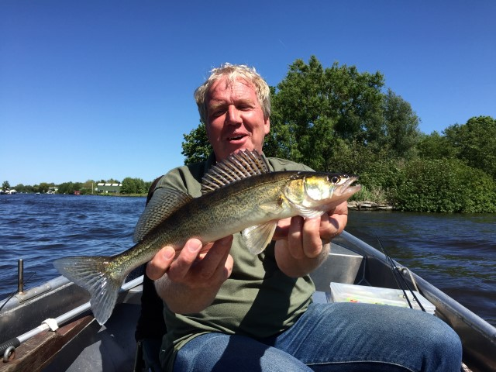 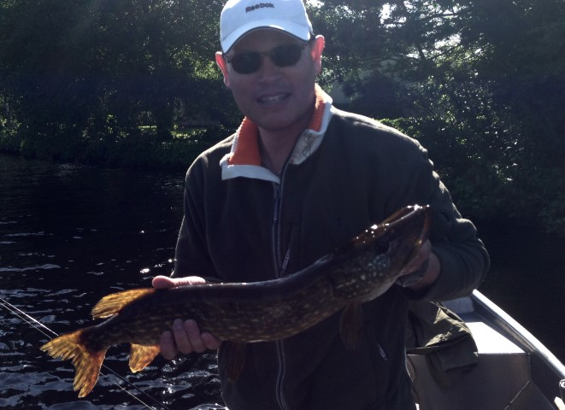
Ook de anderen vingen hun vissen, meestal trollend; Louis en Leon gingen gelijk op, ieder een snoek en zes baarzen, opvallend was dat zij alles in de vaart vingen, trollend op kleine plugjes.

Conclusie van deze geslaagde visdag:
Prachtige natuur, mooi helder water, enthousiaste RVG leden en zeker honderd snoeken die we allemaal voorbij zijn gevaren maar lastig te strikken waren. Esox is een sluwe tegenstander……

Marco de Vries en Peter Schep.

